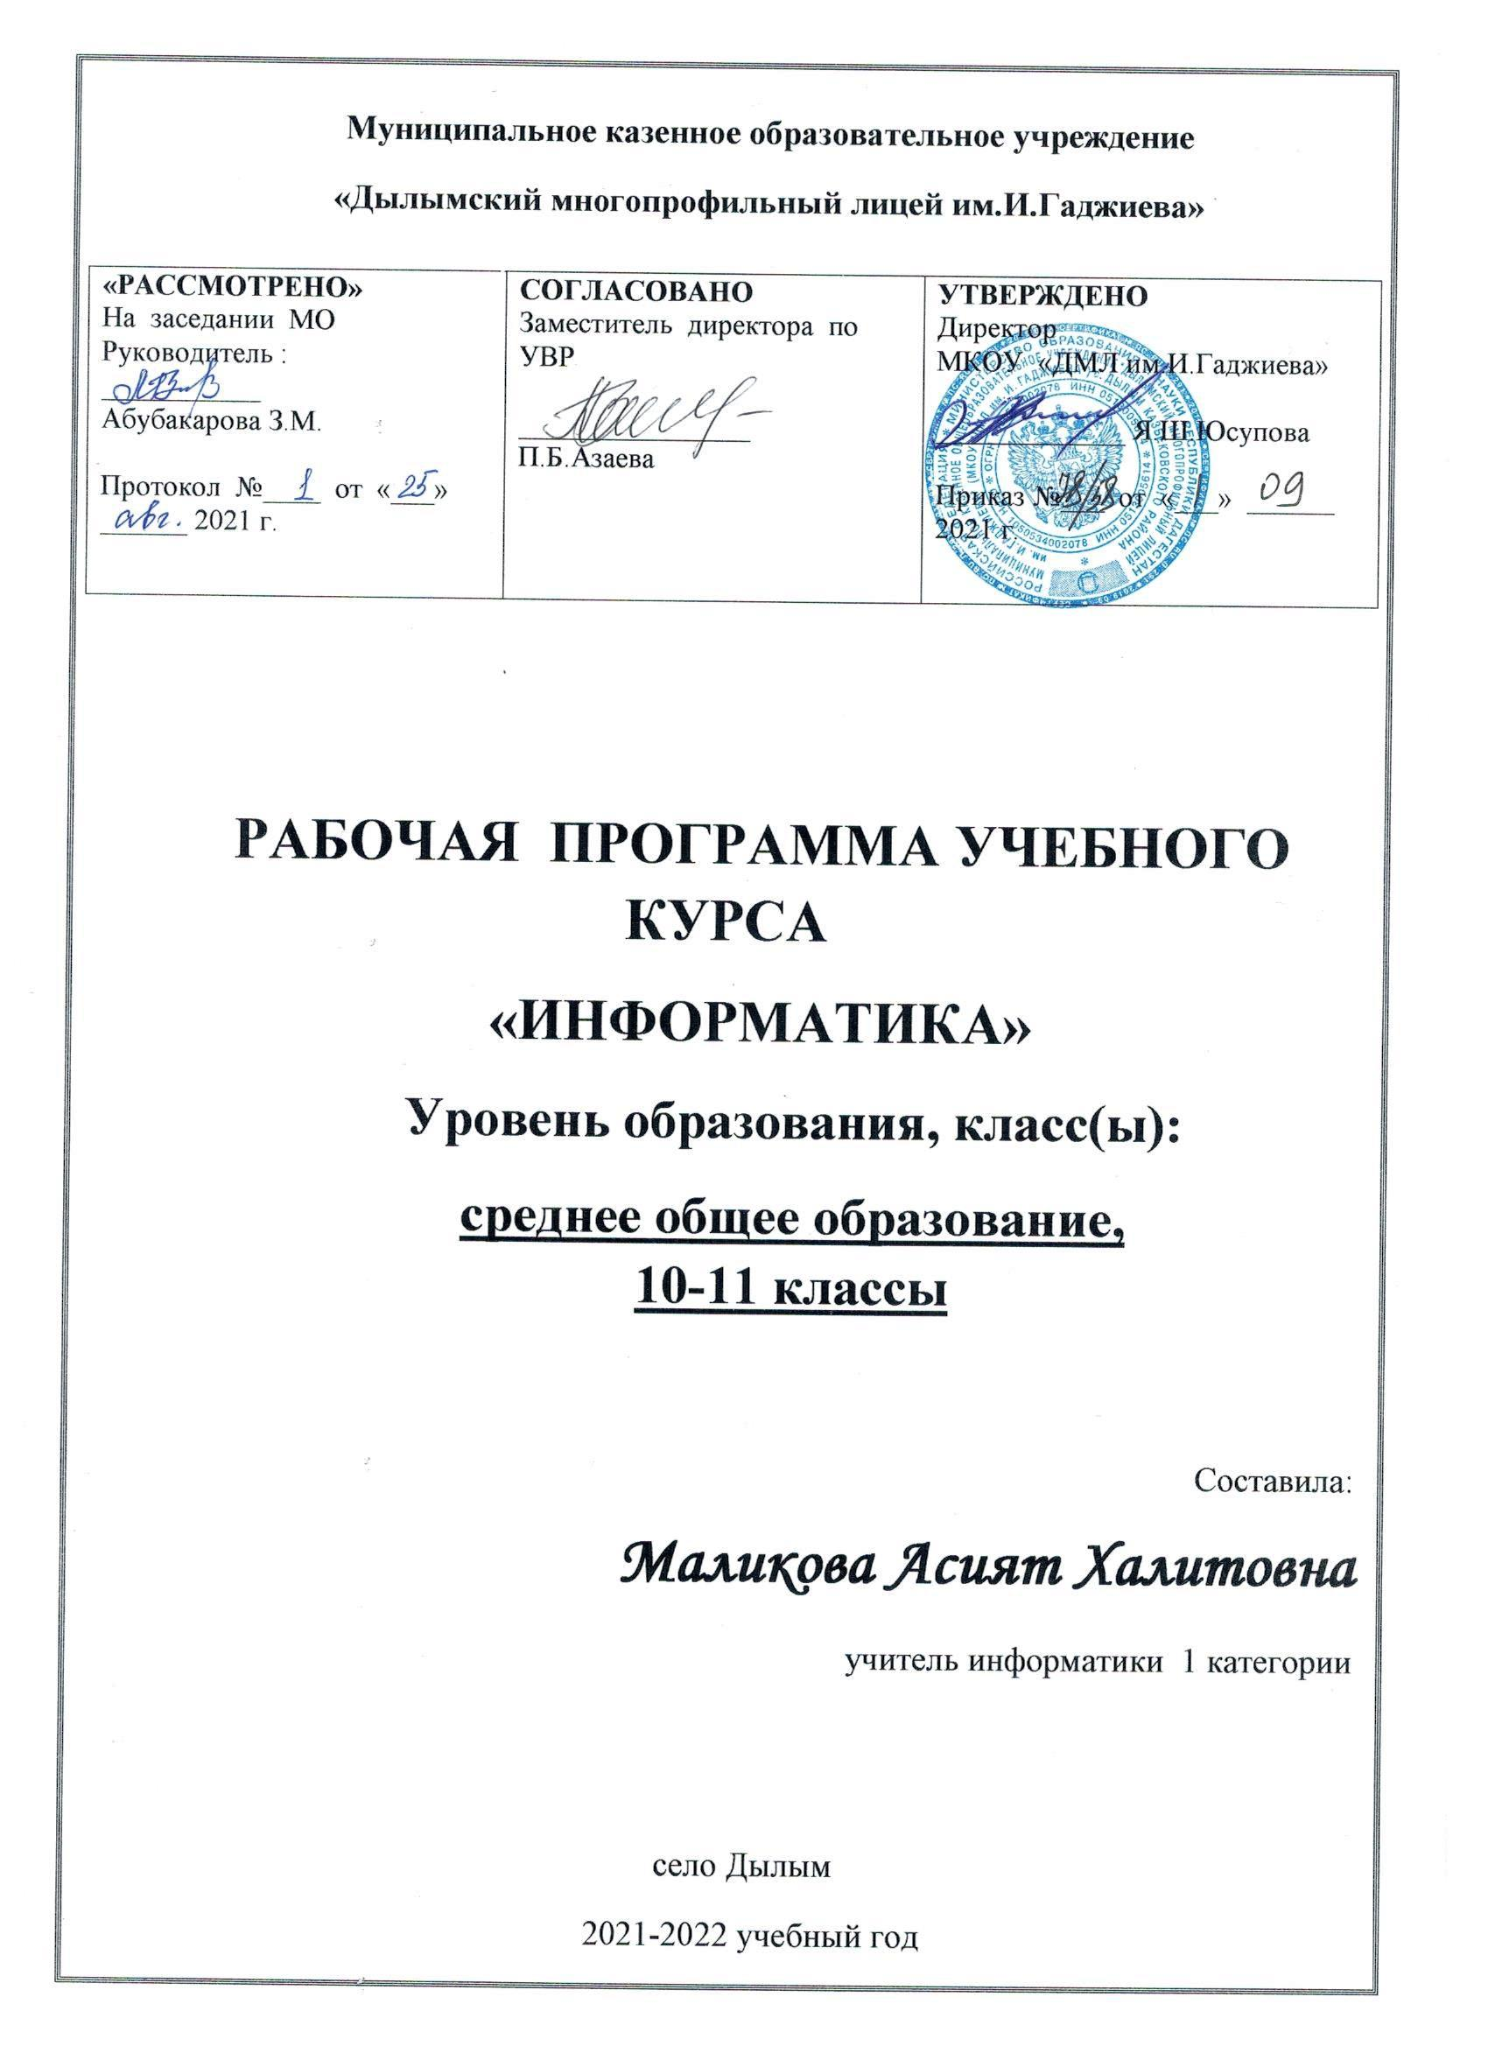

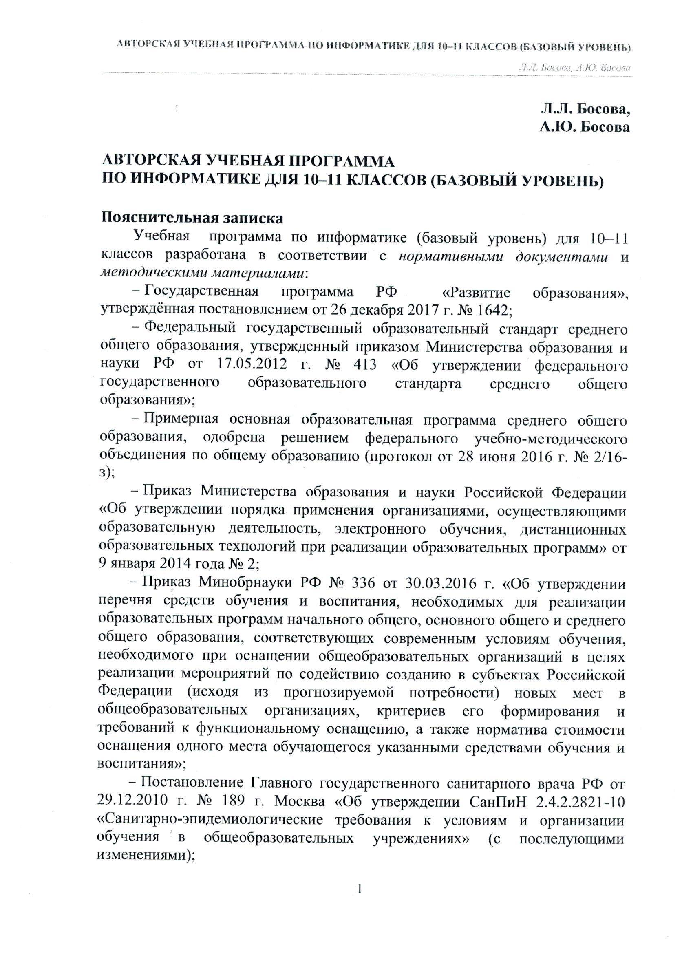

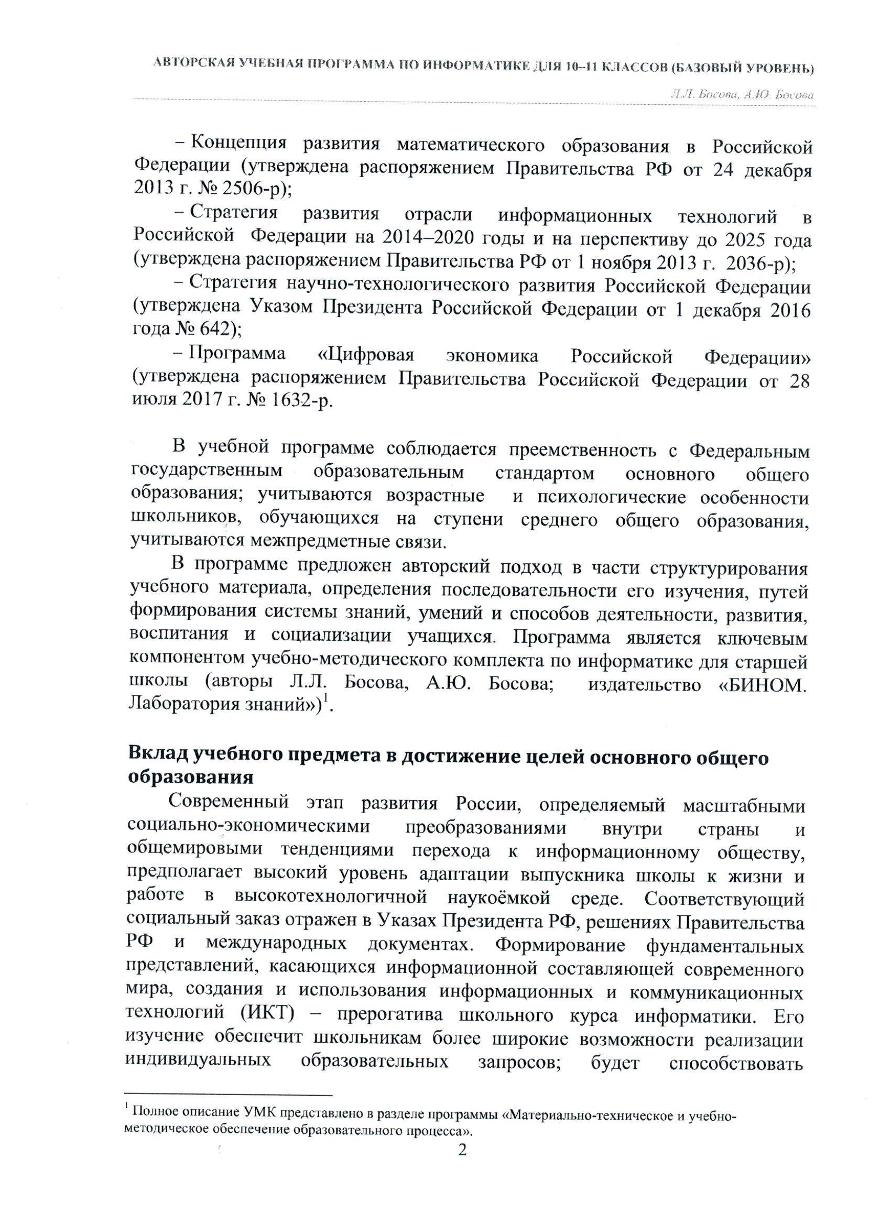

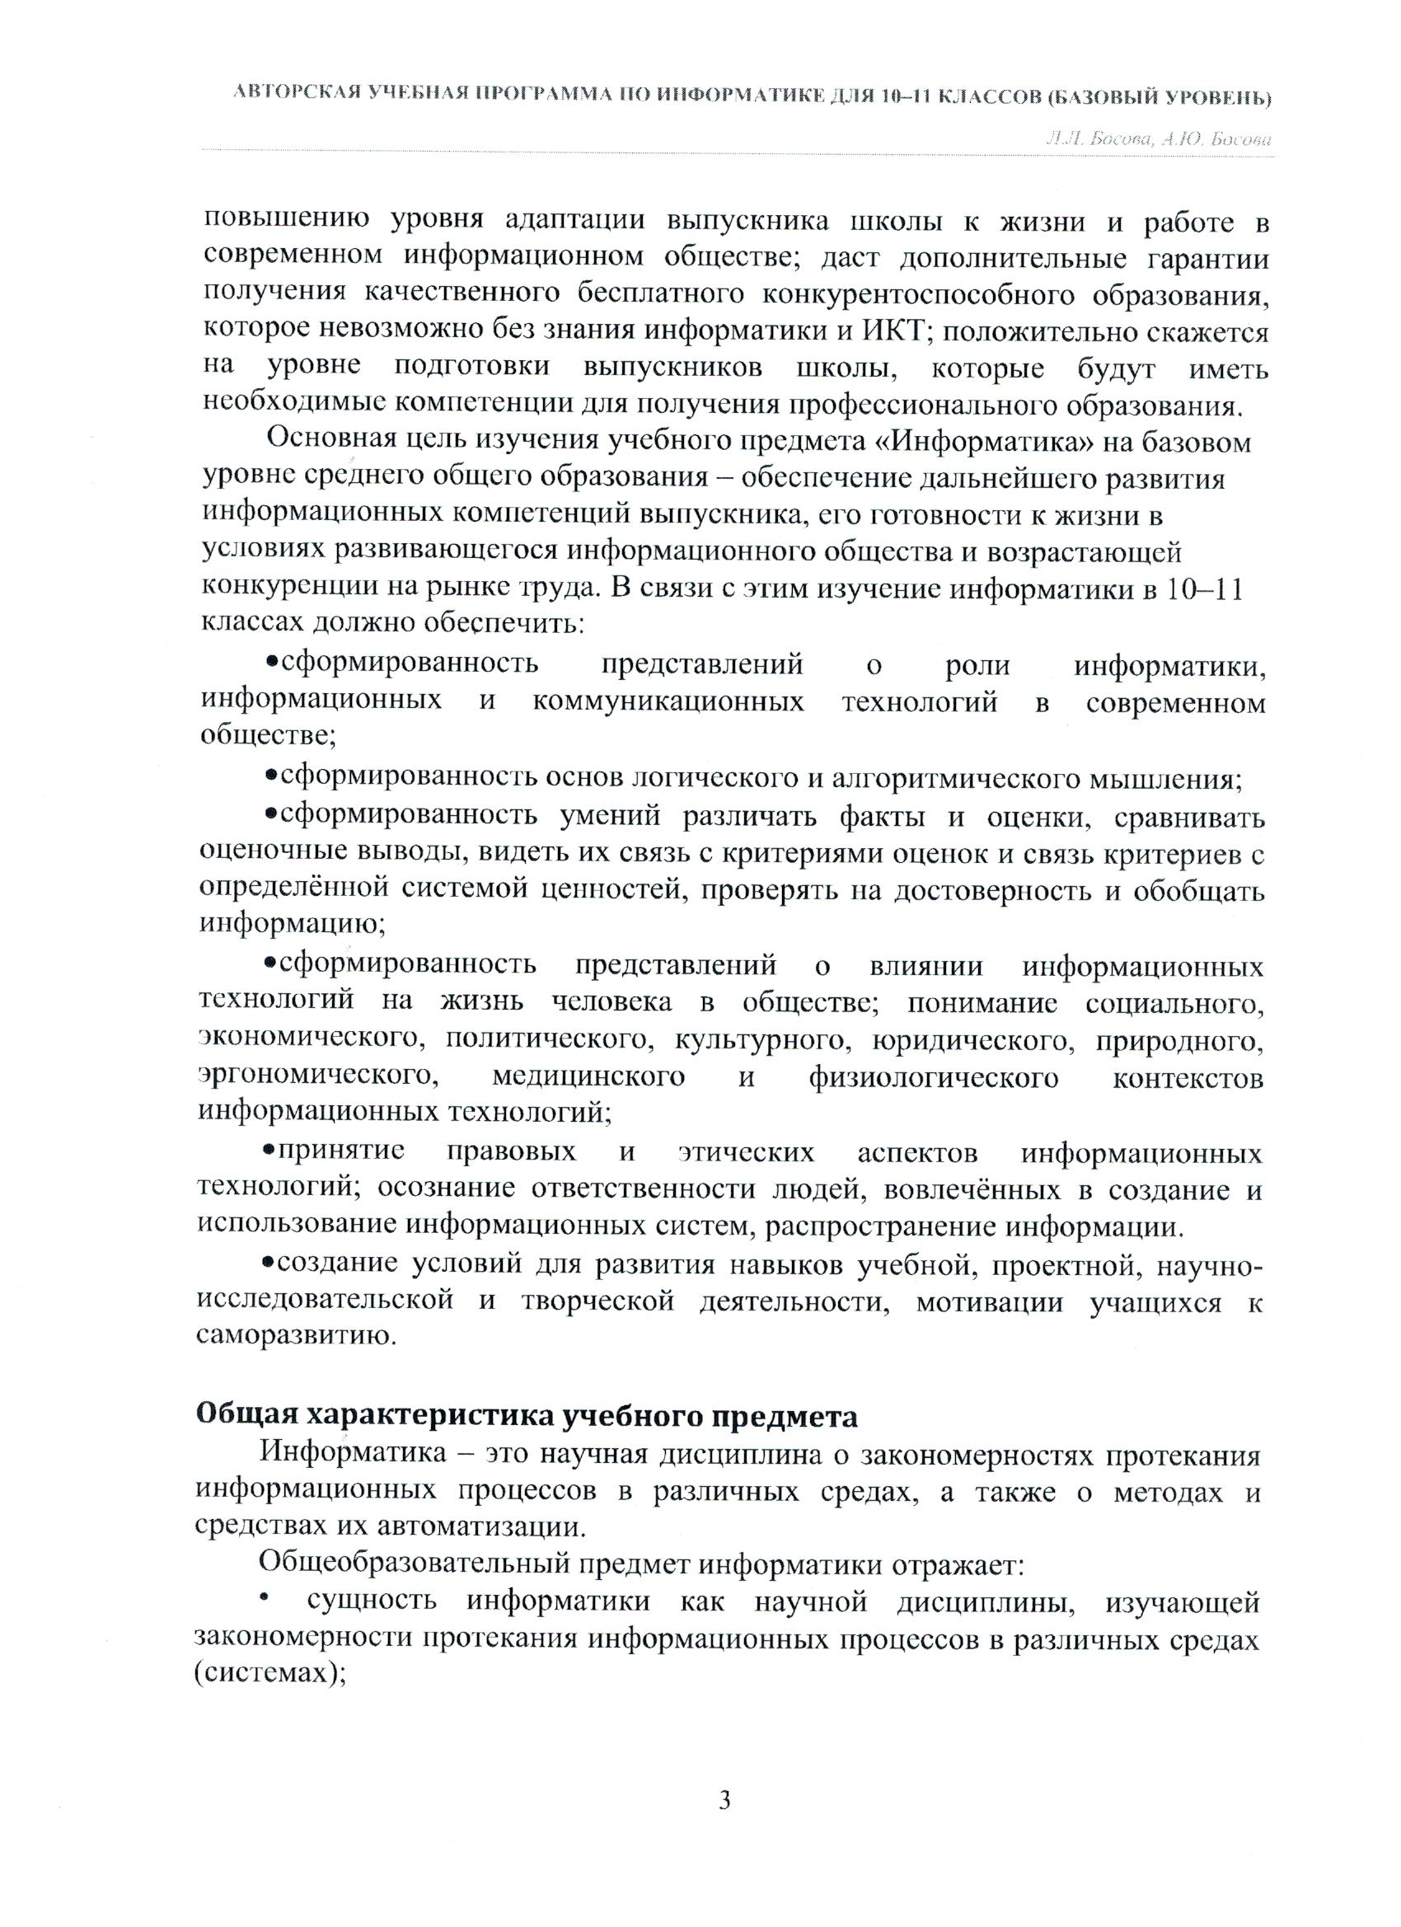

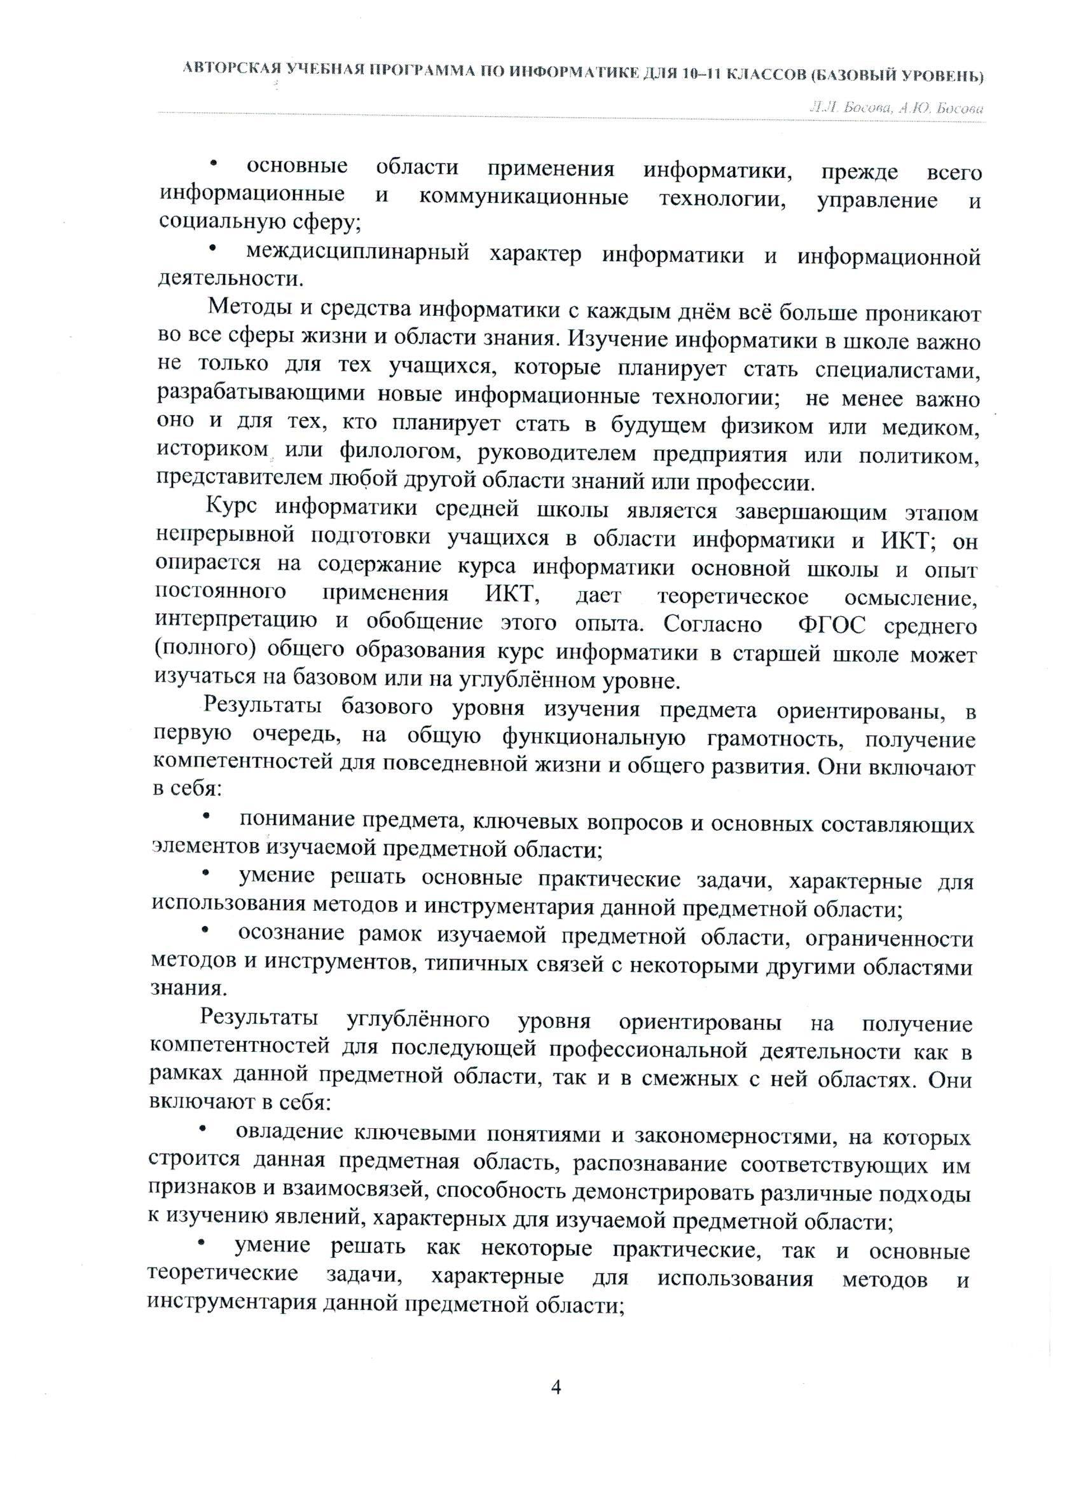

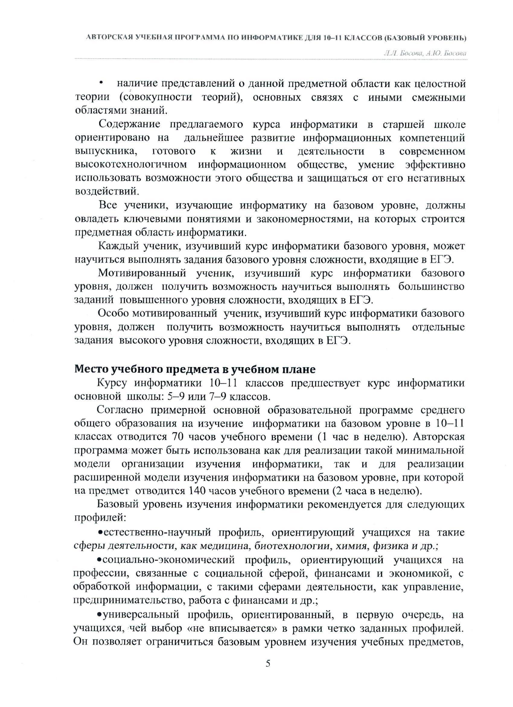

ПЛАНИРУЕМЫЕ РЕЗУЛЬТАТЫ ОСВОЕНИЯ УЧЕБНОГО ПРЕДМЕТА, КУРСА
Личностные результаты
- Гражданское воспитание:
- представление о социальных нормах и правилах межличностных отношений в коллективе, в том числе в социальных сообществах; готовность к разнообразной совместной деятельности при выполнении учебных, познавательных задач, создании учебных проектов; стремление к взаимопониманию и взаимопомощи в процессе этой учебной деятельности; готовность оценивать своё поведение и поступки своих товарищей с позиции нравственных и правовых норм с учётом осознания последствий поступков; готовность обучающихся противостоять негативным социальным явлениям.
- Патриотическое воспитание и формирование российской идентичности:
- ценностное отношение к отечественному культурному, историческому и научному наследию; понимание значения информатики как науки в жизни современного общества; владение достоверной информацией о передовых мировых и отечественных достижениях в области информатики и информационных технологий; заинтересованность в научных знаниях о цифровой трансформации современного общества.
- Духовное и нравственное воспитание детей на основе российских традиционных ценностей:
- формирование выраженной в поведении нравственной позиции, в том числе способности к сознательному выбору добра, нравственного сознания и поведения на основе усвоения общечеловеческих ценностей и нравственных чувств (чести, долга, справедливости, милосердия и дружелюбия); готовность оценивать своё поведение и поступки, а также поведение и поступки других людей с позиции нравственных и правовых норм с учётом осознания последствий поступков; активное неприятие асоциальных поступков, в том числе в сети Интернет.
- Приобщение детей к культурному наследию (эстетическое воспитание):
- эстетическое отношение к миру, готовность к эстетическому обустройству собственного быта.
- Популяризация научных знаний среди детей (ценности научного познания):
- мировоззрение, соответствующее современному уровню развития науки, значимости науки, готовность к научно-техническому творчеству, владение достоверной информацией о передовых достижениях и открытиях мировой и отечественной науки, заинтересованность в научных знаниях об устройстве мира и общества; информационная культура, в том числе навыки самостоятельной работы с учебными текстами, справочной литературой, разнообразными средствами информационных технологий; готовность и способность к образованию, в том числе самообразованию, на протяжении всей жизни; сознательное отношение к непрерывному образованию как условию успешной профессиональной и общественной деятельности.
- Физическое воспитание и формирование культуры здоровья:
- физическое, эмоционально-психологическое, социальное благополучие обучающихся в жизни образовательной организации, ощущение детьми безопасности и психологического комфорта, информационной безопасности.
- Трудовое воспитание и профессиональное самоопределение:
- осознанный выбор будущей профессии как путь и способ реализации собственных жизненных планов; готовность обучающихся к трудовой профессиональной деятельности как к возможности участия в решении личных, общественных, государственных, общенациональных проблем; потребность трудиться, уважение к труду и людям труда, трудовым достижениям, добросовестное, ответственное и творческое отношение к разным видам трудовой деятельности.

- Экологическое воспитание:
- экологическая культура, осознание глобального характера экологических проблем и путей их решения, в том числе с учётом возможностей ИКТ.
Метапредметные результаты
1. Регулятивные универсальные учебные действия
Выпускник научится:
– самостоятельно определять цели, задавать параметры и критерии, по которым можно определить, что цель достигнута;
– ставить и формулировать собственные задачи в образовательной деятельности и жизненных ситуациях;
– оценивать ресурсы, в том числе время и другие нематериальные ресурсы, необходимые для достижения поставленной цели;
– выбирать путь достижения цели, планировать решение поставленных задач, оптимизируя материальные и нематериальные затраты;
– организовывать эффективный поиск ресурсов, необходимых для достижения поставленной цели;
– сопоставлять полученный результат деятельности с поставленной заранее целью.
2. Познавательные универсальные учебные действия
Выпускник научится:
– искать и находить обобщенные способы решения задач, в том числе, осуществлять развернутый информационный поиск и ставить на его основе новые (учебные и познавательные) задачи;
– критически оценивать и интерпретировать информацию с разных позиций, распознавать и фиксировать противоречия в информационных источниках;
– использовать различные модельно-схематические средства для представления существенных связей и отношений, а также противоречий, выявленных в информационных источниках.
3. Коммуникативные универсальные учебные действия
Выпускник научится:
– осуществлять деловую коммуникацию как со сверстниками, так и со взрослыми (как внутри образовательной организации, так и за ее пределами), подбирать партнеров для деловой коммуникации исходя из соображений результативности взаимодействия, а не личных симпатий;
– при осуществлении групповой работы быть как руководителем, так и членом команды в разных ролях (генератор идей, критик, исполнитель, выступающий, эксперт и т.д.);
– координировать и выполнять работу в условиях реального, виртуального и комбинированного взаимодействия;
– развернуто, логично и точно излагать свою точку зрения с использованием адекватных (устных и письменных) языковых средств;
– распознавать конфликтогенные ситуации и предотвращать конфликты до их активной фазы, выстраивать деловую и образовательную коммуникацию, избегая личностных оценочных суждений.
Предметные результаты
В результате изучения учебного предмета «Информатика» на уровне среднего общего образования:
Выпускник на базовом уровне научится:
– определять информационный объем графических и звуковых данных при заданных условиях дискретизации;
– строить логическое выражение по заданной таблице истинности; решать несложные логические уравнения;
– находить оптимальный путь во взвешенном графе;
– определять результат выполнения алгоритма при заданных исходных данных; узнавать изученные алгоритмы обработки чисел и числовых последовательностей; создавать на их основе несложные программы анализа данных; читать и понимать несложные программы, написанные на выбранном для изучения универсальном алгоритмическом языке высокого уровня;
– выполнять пошагово (с использованием компьютера или вручную) несложные алгоритмы управления исполнителями и анализа числовых и текстовых данных;
– создавать на алгоритмическом языке программы для решения типовых задач базового уровня из различных предметных областей с использованием основных алгоритмических конструкций;
– использовать готовые прикладные компьютерные программы в соответствии с типом решаемых задач и по выбранной специализации;
– понимать и использовать основные понятия, связанные со сложностью вычислений (время работы, размер используемой памяти);
– использовать компьютерно-математические модели для анализа соответствующих объектов и процессов, в том числе оценивать числовые параметры моделируемых объектов и процессов, а также интерпретировать результаты, получаемые в ходе моделирования реальных процессов;
– представлять результаты математического моделирования в наглядном виде, готовить полученные данные для публикации;
– аргументировать выбор программного обеспечения и технических средств ИКТ для решения профессиональных и учебных задач, используя знания о принципах построения персонального компьютера и классификации его программного обеспечения;
– использовать электронные таблицы для выполнения учебных заданий из различных предметных областей;
– использовать табличные (реляционные) базы данных, в частности составлять запросы в базах данных (в том числе вычисляемые запросы), выполнять сортировку и поиск записей в БД; описывать базы данных и средства доступа к ним; наполнять разработанную базу данных;
– создавать структурированные текстовые документы и демонстрационные материалы с использованием возможностей современных программных средств;
– применять антивирусные программы для обеспечения стабильной работы технических средств ИКТ;
– соблюдать санитарно-гигиенические требования при работе за персональным компьютером в соответствии с нормами действующих СанПиН.
Выпускник на базовом уровне получит возможность научиться:
– выполнять эквивалентные преобразования логических выражений, используя законы алгебры логики, в том числе и при составлении поисковых запросов;
– переводить заданное натуральное число из двоичной записи в восьмеричную и шестнадцатеричную и обратно; сравнивать, складывать и вычитать числа, записанные в двоичной, восьмеричной и шестнадцатеричной системах счисления;
– использовать знания о графах, деревьях и списках при описании реальных объектов и процессов;
– строить неравномерные коды, допускающие однозначное декодирование сообщений, используя условие Фано; использовать знания о кодах, которые позволяют обнаруживать ошибки при передаче данных, а также о помехоустойчивых кодах ;
– понимать важность дискретизации данных; использовать знания о постановках задач поиска и сортировки; их роли при решении задач анализа данных;
– использовать навыки и опыт разработки программ в выбранной среде программирования, включая тестирование и отладку программ; использовать основные управляющие конструкции последовательного программирования и библиотеки прикладных программ; выполнять созданные программы;
– разрабатывать и использовать компьютерно-математические модели; оценивать числовые параметры моделируемых объектов и процессов; интерпретировать результаты, получаемые в ходе моделирования реальных процессов; анализировать готовые модели на предмет соответствия реальному объекту или процессу;
– применять базы данных и справочные системы при решении задач, возникающих в ходе учебной деятельности и вне ее; создавать учебные многотабличные базы данных;
– классифицировать программное обеспечение в соответствии с кругом выполняемых задач;
– понимать основные принципы устройства современного компьютера и мобильных электронных устройств; использовать правила безопасной и экономичной работы с компьютерами и мобильными устройствами;
– понимать общие принципы разработки и функционирования интернет- приложений; создавать веб-страницы; использовать принципы обеспечения
информационной безопасности, способы и средства обеспечения надежного функционирования средств ИКТ;
– критически оценивать информацию, полученную из сети Интернет.

СОДЕРЖАНИЕ УЧЕБНОГО ПРЕДМЕТА, КУРСА
ВВЕДЕНИЕ. ИНФОРМАЦИЯ И ИНФОРМАЦИОННЫЕ ПРОЦЕССЫ
Роль информации и связанных с ней процессов в окружающем мире. Различия в представлении данных, предназначенных для хранения и обработки в автоматизированных компьютерных системах, и данных, предназначенных для восприятия человеком.
Системы. Компоненты системы и их взаимодействие.
Универсальность дискретного представления информации.

МАТЕМАТИЧЕСКИЕ ОСНОВЫ ИНФОРМАТИКИ
Тексты и кодирование
Равномерные и неравномерные коды. Условие Фано.
Системы счисления
Сравнение чисел, записанных в двоичной, восьмеричной и шестнадцатеричной системах счисления. Сложение и вычитание чисел, записанных в этих системах счисления.
Элементы комбинаторики, теории множеств и математической логики
Операции «импликация», «эквивалентность». Примеры законов алгебры логики. Эквивалентные преобразования логических выражений. Построение логического выражения с данной таблицей истинности. Решение простейших логических уравнений.
Нормальные формы: дизъюнктивная и конъюнктивная нормальная форма.
Дискретные объекты
Решение алгоритмических задач, связанных с анализом графов (примеры: построения оптимального пути между вершинами ориентированного ациклического графа; определения количества различных путей между вершинами). Использование графов, деревьев, списков при описании объектов и процессов окружающего мира. Бинарное дерево.

АЛГОРИТМЫ И ЭЛЕМЕНТЫ ПРОГРАММИРОВАНИЯ
Алгоритмические конструкции
Подпрограммы. Рекурсивные алгоритмы.
Табличные величины (массивы).
Запись алгоритмических конструкций в выбранном языке программирования.
Составление алгоритмов и их программная реализация
Этапы решения задач на компьютере.
Операторы языка программирования, основные конструкции языка программирования. Типы и структуры данных. Кодирование базовых алгоритмических конструкций на выбранном языке программирования.
Интегрированная среда разработки программ на выбранном языке программирования. Интерфейс выбранной среды. Составление алгоритмов и программ в выбранной среде программирования. Приемы отладки программ. Проверка работоспособности программ с использованием трассировочных таблиц.
Разработка и программная реализация алгоритмов решения типовых задач базового уровня из различных предметных областей. Примеры задач:
– алгоритмы нахождения наибольшего (или наименьшего) из двух, трех, четырех заданных чисел без использования массивов и циклов, а также сумм (или произведений) элементов конечной числовой последовательности (или массива);
– алгоритмы анализа записей чисел в позиционной системе счисления;
– алгоритмы решения задач методом перебора (поиск НОД данного натурального числа, проверка числа на простоту и т.д.);
– алгоритмы работы с элементами массива с однократным просмотром массива: линейный поиск элемента, вставка и удаление элементов в массиве, перестановка элементов данного массива в обратном порядке, суммирование элементов массива, проверка соответствия элементов массива некоторому условию, нахождение второго по величине наибольшего (или наименьшего) значения.
Алгоритмы редактирования текстов (замена символа/фрагмента, удаление и вставка символа/фрагмента, поиск вхождения заданного образца).
Постановка задачи сортировки.
Анализ алгоритмов
Определение возможных результатов работы простейших алгоритмов управления исполнителями и вычислительных алгоритмов. Определение исходных данных, при которых алгоритм может дать требуемый результат.
Сложность вычисления: количество выполненных операций, размер используемой памяти; зависимость вычислений от размера исходных данных.
Математическое моделирование
Представление результатов моделирования в виде, удобном для восприятия человеком. Графическое представление данных (схемы, таблицы, графики).
Практическая работа с компьютерной моделью по выбранной теме. Анализ достоверности (правдоподобия) результатов экспериментов. Использование сред имитационного моделирования (виртуальных лабораторий) для проведения компьютерного эксперимента в учебной деятельности.

ИСПОЛЬЗОВАНИЕ ПРОГРАММНЫХ СИСТЕМ И СЕРВИСОВ
Компьютер – универсальное устройство обработки данных
Программная и аппаратная организация компьютеров и компьютерных систем. Архитектура современных компьютеров. Персональный компьютер. Многопроцессорные системы. Суперкомпьютеры. Распределенные вычислительные системы и обработка больших данных. Мобильные цифровые устройства и их роль в коммуникациях. Встроенные компьютеры. Микроконтроллеры. Роботизированные производства.
Выбор конфигурации компьютера в зависимости от решаемой задачи. Тенденции развития аппаратного обеспечения компьютеров.
Программное обеспечение (ПО) компьютеров и компьютерных систем. Различные виды ПО и их назначение. Особенности программного обеспечения мобильных устройств.
Организация хранения и обработки данных, в том числе с использованием интернет-сервисов, облачных технологий и мобильных устройств. Прикладные компьютерные программы, используемые в соответствии с типом решаемых задач и по выбранной специализации. Параллельное программирование.
Инсталляция и деинсталляция программных средств, необходимых для решения учебных задач и задач по выбранной специализации. Законодательство Российской Федерации в области программного обеспечения.
Способы и средства обеспечения надежного функционирования средств ИКТ. Применение специализированных программ для обеспечения стабильной работы средств ИКТ.
Безопасность, гигиена, эргономика, ресурсосбережение, технологические требования при эксплуатации компьютерного рабочего места. Проектирование автоматизированного рабочего места в соответствии с целями его использования.
Подготовка текстов и демонстрационных материалов
Средства поиска и автозамены. История изменений. Использование готовых шаблонов и создание собственных. Разработка структуры документа, создание гипертекстового документа. Стандарты библиографических описаний.
Деловая переписка, научная публикация. Реферат и аннотация. Оформление списка литературы.
Коллективная работа с документами. Рецензирование текста. Облачные сервисы.
Знакомство с компьютерной версткой текста. Технические средства ввода текста. Программы распознавания текста, введенного с использованием сканера, планшетного ПК или графического планшета. Программы синтеза и распознавания устной речи.
Работа с аудиовизуальными данными
Создание и преобразование аудиовизуальных объектов. Ввод изображений с использованием различных цифровых устройств (цифровых фотоаппаратов и микроскопов, видеокамер, сканеров и т. д.). Обработка изображения и звука с использованием интернет- и мобильных приложений.
Использование мультимедийных онлайн-сервисов для разработки презентаций проектных работ. Работа в группе, технология публикации готового материала в сети.
Электронные (динамические) таблицы
Примеры использования динамических (электронных) таблиц на практике (в том числе – в задачах математического моделирования).
Базы данных
Реляционные (табличные) базы данных. Таблица – представление сведений об однотипных объектах. Поле, запись. Ключевые поля таблицы. Связи между таблицами. Схема данных. Поиск и выбор в базах данных. Сортировка данных.
Создание, ведение и использование баз данных при решении учебных и практических задач.
Автоматизированное проектирование
Представление о системах автоматизированного проектирования. Системы автоматизированного проектирования. Создание чертежей типовых деталей и объектов.
3D-моделирование
Принципы построения и редактирования трехмерных моделей. Сеточные модели. Материалы. Моделирование источников освещения. Камеры.
Аддитивные технологии (3D-принтеры).
Системы искусственного интеллекта и машинное обучение
Машинное обучение – решение задач распознавания, классификации и предсказания. Искусственный интеллект.

ИНФОРМАЦИОННО-КОММУНИКАЦИОННЫЕ ТЕХНОЛОГИИ. РАБОТА В ИНФОРМАЦИОННОМ ПРОСТРАНСТВЕ
Компьютерные сети
Принципы построения компьютерных сетей. Сетевые протоколы. Интернет. Адресация в сети Интернет. Система доменных имен. Браузеры.
Аппаратные компоненты компьютерных сетей.
Веб-сайт. Страница. Взаимодействие веб-страницы с сервером. Динамические страницы. Разработка интернет-приложений (сайты).
Сетевое хранение данных. Облачные сервисы.
Деятельность в сети Интернет
Расширенный поиск информации в сети Интернет. Использование языков построения запросов.
Другие виды деятельности в сети Интернет. Геолокационные сервисы реального времени (локация мобильных телефонов, определение загруженности автомагистралей и т.п.); интернет-торговля; бронирование билетов и гостиниц и т.п.
Социальная информатика
Социальные сети – организация коллективного взаимодействия и обмена данными. Сетевой этикет: правила поведения в киберпространстве.
Проблема подлинности полученной информации. Информационная культура. Государственные электронные сервисы и услуги. Мобильные приложения. Открытые образовательные ресурсы.
Информационная безопасность
Средства защиты информации в автоматизированных информационных системах (АИС), компьютерных сетях и компьютерах. Общие проблемы защиты информации и информационной безопасности АИС. Электронная подпись, сертифицированные сайты и документы.
Техногенные и экономические угрозы, связанные с использованием ИКТ. Правовое обеспечение информационной безопасности.

ТЕМАТИЧЕСКОЕ ПЛАНИРОВАНИЕ
10 класс
Раздел | К-во часов | Тема | К-во часов | Основные виды деятельности обучающихся | Основные направления воспитательной деятельности
Введение. Информация и информационные процессы | 6/15 | Информация и информационные процессы | 6/15 | Аналитическая деятельность  Анализировать сущность понятий «информационная культура» и «информационная грамотность».  Выявлять этапы работы с информацией.  Классифицировать виды информации по принятому основанию.  Оценивать информацию с позиции её свойств.  Выявлять различия в алфавитном и содержательном подходах к измерению информации.  Приводить примеры систем и их компонентов.  Приводить примеры информационных процессов и информационных связей в системах различной природы.  Приводить примеры задач обработки информации разных типов.  Комментировать общую схему процесса обработки информации.  Приводить примеры равномерных и неравномерных кодов.  Комментировать схему передачи информации по техническим каналам связи.  Приводить примеры информационных носителей заданной ёмкости.  Моделировать процессы управления в реальных системах; выявлять каналы прямой и обратной связи и соответствующие информационные потоки.  Практическая деятельность  Выполнять работу по свёртыванию большого объёма текстовой информации с помощью графической формы (кластера, интеллект-карты и др.).  Решать задачи на определение количества информации, содержащейся в сообщении, применяя содержательный и алфавитный подходы.  Переходить от одних единиц измерения информации к другим.  Решать задачи, связанные с выделением основных информационных процессов в реальных ситуациях (при анализе процессов в обществе, природе и технике). | 2, 5, 8
Использование программных систем и сервисов | 10/15 | Компьютер и его программное обеспечение | 5/6 | Аналитическая деятельность  Характеризовать этапы информационных преобразований в обществе.  Прослеживать тенденции развития вычислительной техники.  Приводить примеры успехов отечественных ученых в области информационных и коммуникационных технологий.  Выбирать конфигурацию компьютера в зависимости от решаемой задачи.  Практическая деятельность  Работать с графическим интерфейсом операционной системы (ОС), стандартными и служебными приложениями, файловыми менеджерами, архиваторами и  антивирусными программами.  Использовать паролирование и архивирование для обеспечения защиты информации.  Осуществлять кодирование текстовой информации с помощью кодировочных таблиц.  Осуществлять сжатие информации с помощью кода Хаффмана. | 2, 7, 8
 |  | Современные технологии создания и обработки информационных объектов | 5/9 | Аналитическая деятельность  Классифицировать компьютерную графику.  Характеризовать основные редакторы создания презентаций.  Практическая деятельность  Разрабатывать структуру документа.  Создавать гипертекстовый документ.  Использовать средства автоматизации при создании документа.  Применять правила цитирования источников и оформления библиографических ссылок.  Осуществлять проверку созданного документа в системе антиплагиата.  Принимать участие в коллективной работе над документом.  Выполнять преобразование растровых изображений с целью оптимизации размера изображения, корректировки цветовых кривых, яркости, контрастности.  Осуществлять фильтрацию изображений средствами графического редактора.  Определять размеры графических файлов при известных глубине цвета и цветовой палитре.  Определять размеры звуковых файлов при известных частоте дискретизации, глубине кодирования звука и других характеристиках звукозаписи.  Обрабатывать изображения и звуки с использованием интернет- и мобильных приложений.  Создавать мультимедийные презентации. | 4, 7
Математические основы информатики | 17/36 | Представление информации в компьютере | 9/13 | Аналитическая деятельность  Классифицировать системы счисления.  Выполнять сравнение чисел, записанных в двоичной, восьмеричной и шестнадцатеричной системах счисления.  Практическая деятельность  Переводить целые числа и конечные десятичные дроби в систему счисления с основанием q.  Осуществлять «быстрый» перевод чисел между двоичной, восьмеричной и шестнадцатеричной системами счисления.  Строить таблицы сложения и умножения в заданной позиционной системе счисления.  Выполнять сложение, умножение, вычитание и деление чисел, записанных в двоичной, восьмеричной и шестнадцатеричной системах счисления.  Подсчитывать количество единиц в двоичной записи числа, являющегося результатом суммирования и / или вычитания степеней двойки.  Представлять целые и вещественные числа в форматах с фиксированной и плавающей запятой. | 5
 |  | Элементы теории множеств и алгебры логики | 8/23 | Аналитическая деятельность  Перечислять элементы, образующие пересечение, объединение, дополнение заданных перечислением нескольких множеств.  Приводить примеры элементарных и составных высказываний.  Проводить анализ таблиц истинности.  Различать высказывания и предикаты.  Устанавливать связь между алгеброй логики и теорией множеств.  Практическая деятельность  Изображать графически пересечение, объединение, дополнение 2–3 базовых множеств.  Подсчитывать мощность пересечения, объединения, дополнения нескольких множеств известной мощности.  Вычислять значения логических выражений с логическими операциями конъюнкции, дизъюнкции, отрицания, импликации, строгой дизъюнкции, эквиваленции, инверсии.  Строить таблицы истинности.  Осуществлять эквивалентные преобразования логических выражений с использованием законов алгебры логики.  Осуществлять построение логического выражения с данной таблицей истинности и его упрощение.  Решать логическую задачу одним из известных способов.  Решать простые логические уравнения. | 5
Резерв учебного времени | 2/2 | Итоговое повторение | 2/2 | Обобщение и систематизация изученного за год содержания. | 1, 2, 3, 4, 5, 6, 7, 8
11 класс
Использование программных систем и сервисов | 6/12 | Обработка информации в электронных таблицах | 6/12 | Аналитическая деятельность  Исследовать математические модели.  Практическая деятельность  Решать расчётные и оптимизационные задачи с помощью электронных таблиц.  Использовать средства деловой графики для наглядного представления данных.  Использовать сортировку и фильтры. | 5, 7
Алгоритмы и элементы программирования | 11/20 | Алгоритмы и элементы программирования | 11/20 | Аналитическая деятельность  Выделять этапы решения задачи на компьютере. Пояснять сущность выделенных этапов.  Определять понятия «алгоритм» и «исполнитель алгоритма».  Называть свойства алгоритма и пояснять на примерах их сущность.  Выбирать способ записи алгоритма в зависимости от решаемой задачи.  Пояснять понятия «вычислительный процесс», «сложность алгоритма» , «эффективность алгоритма».  Давать оценку сложности известных алгоритмов.  Приводить примеры эффективных алгоритмов.  Выяснять результат работы алгоритма для исполнителя при заданных исходных данных и исходные данные для известного результата.  Определять результат выполнения алгоритма по его блок-схеме.  Приводить примеры алгоритмов, содержащих последовательные, ветвящиеся и циклические структуры.  Анализировать циклические алгоритмы для исполнителя.  Анализировать интерфейс интегрированной среды разработки программ на выбранном языке программирования.  Разбивать задачу на подзадачи.  Пояснять сущность рекурсивного алгоритма.  Находить рекурсивные объекты в окружающем мире.  Давать определение понятия «массив».  Приводить примеры одномерных, двумерных и трёхмерных массивов.  Приводить примеры задач из повседневной жизни, предполагающих использование массивов.  Осуществлять постановку задачи сортировки массивов.  Практическая деятельность  Управлять работой формального исполнителя с помощью алгоритма.  Строить блок-схемы последовательных алгоритмов по описанию.  Строить блок-схемы ветвящихся алгоритмов по описанию.  Строить блок-схемы циклических алгоритмов по описанию.  Записывать алгоритмические конструкции на выбранном языке программирования.  Записывать и отлаживать программы в интегрированной среде разработки программ на выбранном языке программирования.  Разрабатывать и осуществлять программную реализацию алгоритмов решения типовых задач:  • нахождения наибольшего (или наименьшего) из двух, трёх, четырёх заданных чисел без использования массивов и циклов, а также сумм (или произведений) элементов конечной числовой последовательности (или массива);  • анализа записей чисел в позиционной системе счисления;  • с использованием метода перебора (поиск НОД данного натурального числа, проверка числа на простоту и т. д.);  • работы с элементами массива с однократным просмотром массива: линейный поиск элемента, вставка и удаление элементов в массиве, перестановка элементов данного массива в обратном порядке, суммирование элементов массива, проверка соответствия элементов массива некоторому условию, нахождение второго по величине наибольшего (или наименьшего) значения и др.  Проверять работоспособность программ с использованием трассировочных таблиц.  Оформлять логически целостные или повторяющиеся фрагменты программы в виде подпрограмм.  Программировать рекурсивные алгоритмы.  Определять значение рекурсивного алгоритма | 5, 7
Математические основы информатики | 6/16 | Информационное моделирование | 6/16 | Аналитическая деятельность  Определять понятия «модель», «моделирование».  Классифицировать модели по заданному основанию.  Приводить примеры моделей, встречающихся в повседневной жизни.  Определять цель моделирования в конкретном случае.  Определять адекватность модели цели моделирования в конкретном случае.  Приводить примеры использования графов, деревьев, списков при описании  объектов и процессов окружающего мира.  Характеризовать игру как модель некоторой ситуации.  Приводить примеры жизненных ситуаций, моделью которых может быть игра.  Давать определение выигрышной стратегии.  Исследовать математические модели.  Приводить примеры использования баз данных.  Характеризовать базу данных как модель предметной области.  Практическая деятельность  Использовать графы, деревья, списки при описании объектов и процессов окружающего мира.  Применять алгоритмы нахождения кратчайших путей между вершинами ориентированного графа.  Проектировать многотабличную базу данных.  Осуществлять ввод и редактирования данных.  Осуществлять сортировку, поиск и выбор данных в готовой базе данных.  Формировать запросы на поиск данных в среде системы управления базами данных | 5, 7, 8
Информационно-коммуникационные технологии. Работа в информационном пространстве | 9/14 | Сетевые информационные технологии | 5/9 | Выявлять общее и различия в организации локальных и глобальных компьютерных сетей.  Пояснять принципы построения компьютерных сетей.  Приводить примеры сетевых протоколов с определёнными функциями.  Анализировать адреса в сети Интернет.  Характеризовать систему доменных имён.  Характеризовать структуру URL.  Характеризовать структуру веб-страницы.  Описывать взаимодействие веб-страницы с сервером.  Приводить примеры различных видов деятельности в сети Интернет.  Практическая деятельность  Работать с электронной почтой.  Настраивать браузер.  Работать с файловыми архивами.  Осуществлять поиск информации на заданную тему в основных хранилищах информации.  Применять несколько способов проверки достоверности информации, найденной в сети Интернет.  Разрабатывать веб-страницу на заданную тему.  Осуществлять публикацию готового материала в сети | 3, 6, 7
 |  | Основы социальной информатики | 4/5 | Аналитическая деятельность  Описывать социально-экономические стадии развития общества.  Характеризовать информационное общество, выделять его основные черты.  Анализировать Декларацию принципов построения информационного общества, раскрывать суть изложенных в ней принципов.  Давать определения понятиям «информационный ресурс», «информационный продукт», «информационная услуга».  Приводить примеры государственных информационных ресурсов.  Выявлять отличия информационных продуктов от продуктов материальных.  Соотносить информационные ресурсы и услуги с секторами информационного рынка.  Характеризовать информационно-образовательную среду своей школы, описывая имеющееся техническое оснащение, программное обеспечение и их использование учителями и школьниками.  Выделять основные этапы развития информационного общества в России.  Характеризовать возможности социальных сетей.  Формулировать правила поведения в социальных сетях.  Анализировать законодательную базу, касающуюся информационных ресурсов.  Отвечать на конкретные вопросы, используя тексты нормативных документов.  Соотносить виды лицензий на использование программного обеспечения и порядок его использования и распространения.  Характеризовать сущность понятий «информационная безопасность», «защита информации».  Формулировать основные правила информационной безопасности.  Участвовать в дискуссии по изучаемому материалу.  Практическая деятельность  Осуществлять подготовку сообщений и презентаций по заданной теме. | 1, 2
Резерв учебного времени | 2/6 | Итоговое повторение | 2/6 | Обобщение и систематизация изученного за год содержания. | 1, 2, 3, 4, 5, 6, 7, 8

Календарно-тематическое планирование уроков по информатике
2021-2022 уч.год.
МКОУ «ДМЛ им.И.Гаджиева»

(1 час в неделю)
10 класс
Номер  урока | Тема урока | Параграф  учебника | Дата фактически
 |  |  | 10А класс | 10Б класс
Информация и информационные процессы – 6 часов
 | Информация. Информационная грамотность и информационная культура | §1 | 3.09 | 4.09
 | Подходы к измерению информации | §2 | 10.09 | 11.09
 | Самостоятельная работа №1. Методы измерения количества информации
 | Информационные связи в системах различной природы | §3 | 17.09 | 18.09
 | Обработка информации. Единый урок «Дагестанцы на фронтах ВОВ»(ШМ ВР) | §4 | 24.09 | 25.09
 | Самостоятельная работа №2. Кодирование информации. Создание коллажа в MSWord
 | Передача и хранение информации. Урок цифры  Искусственный интеллект в образовании(ШМ ВР) | §5 | 1.10 | 2.10
 | Самостоятельная работа №3. Передача информации
 | Обобщение и систематизация изученного материала по теме «Информация и информационные процессы» (урок-семинар или проверочная работа) | §1–5 | 8.10 | 9.10
 | Контрольная работа №1. Информация и информационные процессы
Компьютер и его программное обеспечение – 5 часов
 | История развития вычислительной техники. Всемирный  день математики-16октября .Игра-викторина. (ШМ ВР) | §6 | 15.10 | 16.10
 | Основополагающие принципы устройства ЭВМ | §7 | 22.10 | 23.10
 | Самостоятельная работа №4. Персональный компьютер и его характеристики
 | Программное обеспечение компьютера | §8 | 12.11 | 13.11
 | Файловая система компьютера | §9 | 19.11 | 20.11
 | Самостоятельная работа №5.Файловая система
 | Обобщение и систематизация изученного материала по теме «Компьютер и его программное обеспечение» (урок-семинар или проверочная работа) | §6–9 | 26.11 | 27.11
Представление информации в компьютере – 9 часов
 | Представление чисел в позиционных системах счисления | §10 | 3.12 | 4.12
 | Самостоятельная работа №6. Представление чисел в позиционных системах счисления
 | Перевод чисел из одной позиционной системы счисления в другую | §11.1–11.4 | 10.12 | 11.12
 | «Быстрый» перевод чисел в компьютерных системах счисления. Урок цифры «Разработка игр» (ШМ ВР) | §11.5 | 17.12 | 18.12
 | Самостоятельная работа №7. Перевод чисел из одной позиционной системы счисления в другую
 | Арифметические операции в позиционных системах счисления | §12 | 24.12 | 25.12
 | Самостоятельная работа №8. Арифметические операции в позиционных системах счисления
 | Представление чисел в компьютере | §13 | 14.01 | 15.01.2022
 | Самостоятельная работа №9. Представление чисел в компьютере
 | Кодирование текстовой информации | §14 | 21.01 | 22.01
 | Самостоятельная работа №10. Кодирование текстовой информации
 | Кодирование графической информации | §15 | 28.01 | 29.01
 | Самостоятельная работа №10. Кодирование графической информации
 | Кодирование звуковой информации | §16 | 4.02 | 5.02
 | Самостоятельная работа №10. Кодирование графической информации
 | Обобщение и систематизация изученного материала по теме «Представление информации в компьютере» (урок-семинар или проверочная работа) | §10–16 | 11.02 | 12.02
 | Контрольная работа №2. Представление информации в компьютере
Элементы теории множеств и алгебры логики - 8 часов
 | Некоторые сведения из теории множеств. | §17 | 18.02 | 19.02
 | Самостоятельная работа №13. Элементы теории множеств
 | Алгебра логики. Уроки безопасности. Безопасность в сети Интернет(ШМ ВР) | §18 | 24.02 | 26.02
 | Самостоятельная работа №14. Высказывания и предикаты
 | Таблицы истинности | §19 | 4.03 | 5.03
 | Самостоятельная работа №15. Таблицы истинности
 | Основные законы алгебры логики | §20.1 | 11.03 | 12.03
 | Преобразование логических выражений | §20.2–20.3 | 18.03 | 19.03
 | Самостоятельная работа №16. Преобразование логических выражений
 | Элементы схемотехники. Логические схемы | §21 | 1.04 | 2.04
 | Самостоятельная работа №17. Логические схемы
 | Логические задачи и способы их решения | §22 | 8.04 | 9.04
 | Обобщение и систематизация изученного материала по теме «Элементы теории множеств и алгебры логики» (урок-семинар или проверочная работа) | §17–22 | 15.04 | 16.04
 | Контрольная работа №3. Элементы теории множеств и алгебры логики
Современные технологии создания и обработки информационных объектов – 5 часов
 | Текстовые документы | §23 | 22.04 | 23.04
 | Самостоятельная работа №18. Текстовые документы
 | Практическая работа «Создание текстовых документов»
 | Объекты компьютерной графики | §24 | 29.04 | 30.04
 | Самостоятельная работа №19. Объекты компьютерной графики
Практическая работа «Обработка цифровых фотографий в GIMP»
Практическая работа «Создание векторных изображений в Inkscape»
 | Компьютерные презентации | §25 | 5.05 | 7.05
 | Практическая работа «Создание компьютерных презентаций» «Дагестанцы на фронтах ВОВ» (ШМ ВР)
 | Выполнение мини-проекта по теме «Создание и обработка информационных объектов» | §23–25 | 13.05 | 14.05
 | Обобщение и систематизация изученного материала по теме «Современные технологии создания и обработки информационных объектов» (урок-семинар или проверочная работа) | §23–25 | 20.05 | 21.05
Итоговое повторение – 2 часа
 | Итоговое тестирование | §1–25 | 27.05 | 28.05
 | Основные идеи и понятия курса | §1–25 |  | резерв

11 класс
Номер  урока | Тема урока | Параграф  учебника | Дата фактически
 |  |  | 11А | 11Б
Обработка информации в электронных таблицах – 6 часов
 | Табличный процессор MS Excel. Основные сведения | §1 | 2.09 | 4.09
 | Редактирование и форматирование в табличном  процессоре | §2 | 9.09 | 11.09
 | Практическая работа «Некоторые приемы ввода, редактирования и форматирования в электронных таблицах»
 | Встроенные функции и их использование | §3 (1, 2,5) | 16.09 | 18.09
Практическая работа «Математические, статистические и логические функции. Обработка большого массива данных»
Практическая работа «Финансовые функции»
Практическая работа «Текстовые функции»
 | Логические функции | §3(3, 4) | 23.09 | 25.09
 | Практическая работа «Математические, статистические и логические функции. Обработка большого массива данных»
 | Инструменты анализа данных. Единый урок «Всемирный день защиты животных» | §4 | 30.09 | 2.10
Практическая работа «Построение диаграмм для иллюстрации статистических данных»
Практическая работа «Построение графиков функций»
Практическая работа «Подбор параметра»
 | Обобщение и систематизация изученного материала по теме «Обработка информации в электронных таблицах» (урок-семинар или проверочная работа) | §1–4 | 7.10 | 9.10
 | Контрольная работа №1. Обработка информации в электронных таблицах
Алгоритмы и элементы программирования – 9 часов
 | Основные сведения об алгоритмах. Всемирный  день математики | §5 | 14.10 | 16.10
 | Самостоятельная работа №1. Алгоритмы и исполнители
 | Алгоритмические структуры | §6 | 21.10 | 23.10
 | Самостоятельная работа №1. Алгоритмы и исполнители
 | Самостоятельная работа №2. Запись алгоритмов на языке программирования | §7(1, 2) | 28.10
 | Анализ программ с помощью трассировочных таблиц | §7 (3) | 11.11 | 13.11
 | Самостоятельная работа №3. Анализ алгоритмов
 | Функциональный подход к анализу программ | §7 (4) | 18.11 | 20.11
 | Самостоятельная работа №3. Анализ алгоритмов
 | Структурированные типы данных. Массивы | §8 | 25.11 | 27.11
Самостоятельная работа №4. Способы заполнения и типовые приемы обработки одномерных массивов
Самостоятельная работа №5. Решение задач по обработке одномерных массивов
 | Структурное программирование. Урок цифры «Разработка игр» | §9 (1, 2) | 2.12 | 4.12
 | Рекурсивные алгоритмы | §9 (3, 4) | 9.12 | 11.12
 | Самостоятельная работа №6. Рекурсивные алгоритмы
 | Обобщение и систематизация изученного материала по теме «Алгоритмы и элементы программирования» (урок-семинар или проверочная работа) | §5–9 | 16.12 | 18.12
Информационное моделирование – 8 часов
 | Модели и моделирование | §10 | 23.12 | 25.12
 | Моделирование на графах | §11.1 | 13.01 | 15.01
 | Самостоятельная работа №7.Пути в графе
 | Знакомство с теорией игр | §11.2 | 20.01 | 22.01
 | Самостоятельная работа №8. Дерево игры
 | База данных как модель предметной области | §12 (1, 2, 3) | 27.01 | 29.01
 | Реляционные базы данных | §12.4 | 3.02 | 5.02
 | Самостоятельная работа №9. Информация в таблицах
 | Системы управления базами данных | §13 | 10.02 | 12.02
 | Проектирование и разработка базы данных | §13 | 17.02 | 19.02
 | Практическая работа «Система управления базами данных»
 | Обобщение и систематизация изученного материала по теме «Информационное моделирование» (урок-семинар или проверочная работа) | §10–13 | 24.02 | 26.02
 | Контрольная работа №2. Информационное моделирование»
Сетевые информационные технологии – 5 часов
 | Основы построения компьютерных сетей | §14.1–14.3 | 3.03 |  | 5.03
 | Как устроен Интернет. Уроки безопасности. Безопасность в сети Интернет | §14.4 | 10.03 |  | 12.03
 | Самостоятельная работа №10. Основы построения компьютерных сетей
 | Службы Интернета | §15 | 17.03 |  | 19.03
 | Практическая работа «Создание веб-сайта»
 | Интернет как глобальная информационная система | §16 | 7.04 |  | 9.04
 | Самостоятельная работа №11. Поисковые запросы в сети Интернет. Гагаринский урок «Космос – это мы»
 | Обобщение и систематизация изученного материала по теме «Сетевые информационные технологии» (урок-семинар или проверочная работа) | §14–16 | 14.04 |  | 16.04
 | Контрольная работа №3. Сетевые информационные технологии
Основы социальной информатики – 4 часа
 | Информационное общество | §17 | 21.04 |  | 23.04
 | Информационное право | §18.1–18.3 | 28.04 |  | 30.04
 | Информационная безопасность | §18.4 | 12.05 |  | 14.05
 | Обобщение и систематизация изученного материала по теме «Основы социальной информатики» (урок-семинар) | §17–18 | 5.05 |  | 7.05
 | Тест по теме «Основы социальной информатики»
Итоговое повторение
 | Основные идеи и понятия курса | §1–18 | 12.05 |  | 14.05
 | Итоговая контрольная работа |  | 19.05 |  | 21.05
Резерв учебного времени – 1 ч

Часы представлены для минимальной (1 час в неделю) и расширенной (2 часа в неделю) моделей изучения информатики на базовом уровне.
Здесь и далее самостоятельные и контрольные работы приведены по сборнику Информатика. 10 класс. Базовый уровень. Самостоятельные и контрольные работы / Л.Л. Босова, А.Ю. Босова и др.. – М.: БИНОМ. Лаборатория знаний, 2021. – 96 с. ШМ ВР –школьный модуль воспитательной работы
Здесь и далее практические работы приведены по сборнику Информатика. Базовый уровень. 10–11 классы. Компьютерный практикум / Л.Л. Босова, А.Ю. Босова, И.Д. Куклина и др.. – М.: БИНОМ. Лаборатория знаний, 2021. – 144 с.
Здесь и далее самостоятельные и контрольные работы приведены по сборнику Информатика. 11 класс. Базовый уровень. Самостоятельные и контрольные работы / Л.Л. Босова, А.Ю. Босова и др.. – М.: БИНОМ. Лаборатория знаний, 2021. – 96 с.

